Задача 1

Написать запрос, выводящий самые приоритетные города для следующего магазина

Приоритет определяется как количество покупателей в городе, где нет сотрудников

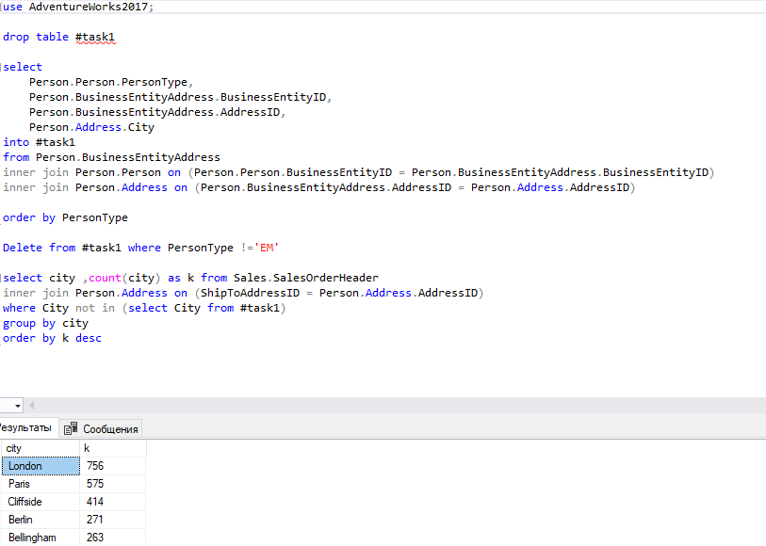

Задача 2

Написать запрос, выводящий следующую таблицу:

Имя покупателя | Название продукта | Количество купленных экземпляров (за все время)

Упорядочить по имени покупателя по возрастанию, затем по количеству купленных экземпляров по убыванию

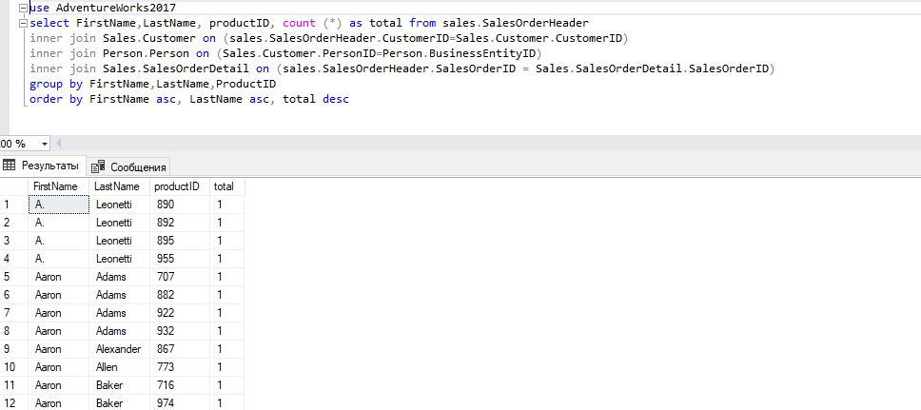

Задача 3

Написать запрос, выводящий общую сумму продаж по месяцам, за все время работы компании

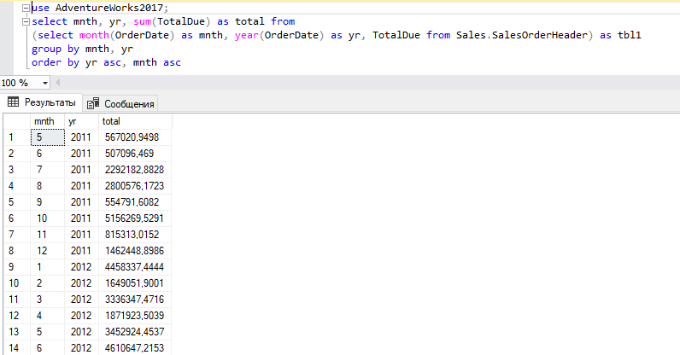

Задача 4

Написать запрос, выводящий все столбцы таблицы заказов для первого заказа каждого клиента

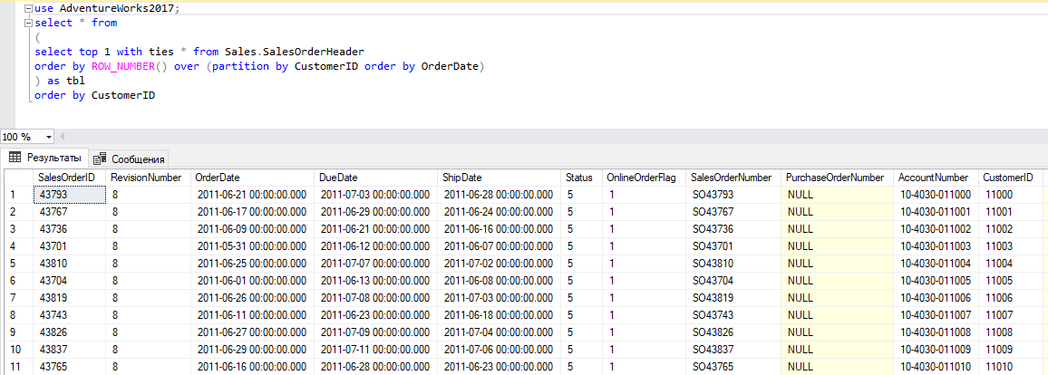

Задача 5

Написать хранимую процедуру, с тремя параметрами

входной параметр - две даты, с и по

выходной параметр - количество найденных записей

Результирующий набор содержит записи всех холостых мужчин-сотрудников, родившихся в диапазон указанных дат

